العلاقات والدوال
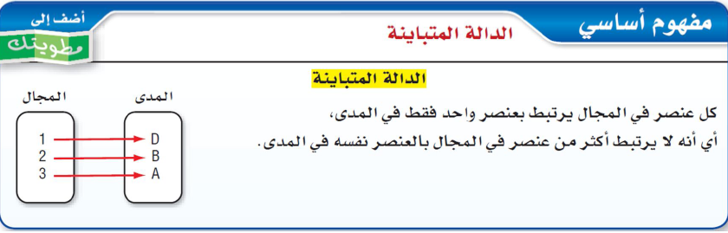

- المجال والمدى :
المجال هي جميع العناصر المستخدمة على محور X
المدى هي جميع العناصر المستخدمة على محور Y
- العلاقة التي يكون فيها المجال مجموعة من النقاط المنفردة تسمى علاقة منفصلة اما اذا امكن تمثيلها بيانيا بمستقيم او بمنحنى متصل فانها تكون علاقة متصلة
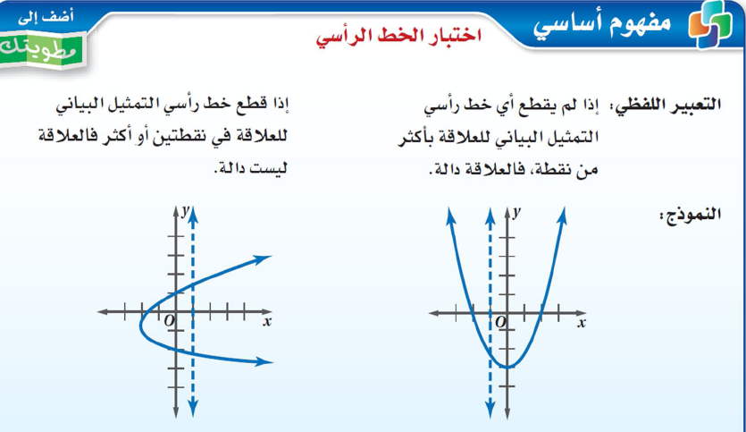
يمكن استعمال اختبار الخط الرأسي مع كل العلاقات المتصلة والمنفصلة لمعرفة اذا كانت العلاقة دالة ام لا .

- يمكن تمثيل العلاقات والدوال بمعادلات وقيم المتغيرين x, y في المعادلة هي مجموعة الازواج المرتبة (x , y) التي تحقق المعادلة . من السهل تحديد ما اذا كانت المعادلة تمثل دالة من خلال تمثيلها البياني
- اذا كانت المعادلة تمثل دالة فان المتغير من المجال x يسمى متغير مستقل والمتغير الثاني y يسمى بمتغير تابع لان قيمته تعتمد على قيمة x

معلمة المادة/ سميرة السالم

